0
1/11/2023
Bionexo
RESULTADO – TOMADA DE PREÇO
N° 20231110TP50913HEMU
O Instituto de Gestão e Humanização – IGH, entidade de direito privado e sem fins lucrativos,
classificado como Organização Social, vem tornar público o resultado da Tomada de Preços,
com a finalidade de adquirir bens, insumos e serviços para o HEMU - Hospital Estadual da
Mulher, com endereço à Rua R-7, S/N, Setor Oeste, Goiânia, CEP: 74.125-090.
Bionexo do Brasil Ltda
Relatório emitido em 01/11/2023 07:29
Comprador
IGH - HEMU - Hospital Estadual da Mulher (11.858.570/0002-14)
AV. PERIMETRAL, ESQUINA C/ RUA R7, SN - SETOR COIMBRA - GOIÂNIA, GO CEP: 74.530-020
Relação de Itens (Confirmação)
Pedido de Cotação : 317680957
COTAÇÃO Nº 50913 - MANUTENÇÃO PREDIAL - HEMU OUT/2023
Frete Próprio
Observações: *PAGAMENTO: Somente a prazo e por meio de depósito em conta PJ do fornecedor. *FRETE: Só serão
aceitas propostas com frete CIF e para entrega no endereço: RUA R7 C/ AV PERIMETRAL, SETOR COIMBRA,
Goiânia/GO CEP: 74.530-020, dia e horário especificado. *CERTIDÕES: As Certidões Municipal, Estadual de Goiás,
Federal, FGTS e Trabalhista devem estar regulares desde a data da emissão da proposta até a data do pagamento.
*
REGULAMENTO: O processo de compras obedecerá ao Regulamento de Compras do IGH, prevalecendo este em
relação a estes termos em caso de divergência.
Tipo de Cotação: Cotação Normal
Fornecedor : Todos os Fornecedores
Data de Confirmação : Todas
Faturamento
Mínimo
Validade da
Proposta
Condições de
Pagamento
Fornecedor
Prazo de Entrega
Frete Observações
FERRAGISTA AREIAO EIRELI
GOIÂNIA - GO
Maria Salette Bastos - (62) 3285-
5 dias após
confirmação
1
R$ 0,0000
21/10/2023
30 ddl
CIF
null
2
000
areiaofer@gmail.com
Mais informações
Programação
de Entrega
Preço
Unitário Fábrica
Preço
Produto
Código
Fabricante Embalagem Fornecedor Comentário Justificativa
Rent(%) Quantidade Valor Total Usuário
ARGAMASSA
AC3
REJUMASSA
20KG -
DIVERSOS -
DIVERSOS
Rosana De
Oliveira
Moura
FERRAGISTA
AREIAO
EIRELI
ARGAMASSA
COLANTE AC III
R$
R$
R$
1
31425
-
DIVERSOS
UNIDADE
UNIDADE
null
null
null
-
-
-
40 Quilograma
5 Quilograma
3 Unidade
35,0000 0,0000
1.400,0000
31/10/2023
14:26
Rosana De
Oliveira
Moura
CIMENTO 50KG
-> SACO DE
FERRAGISTA
AREIAO
EIRELI
CIMENTO 50KG
R$
R$
R$
290,0000
2
4
40178
39976
-
-
-
DIVERSOS
58,0000 0,0000
5
0KG
3
1/10/2023
14:26
Rosana De
Oliveira
Moura
METALON 20 X
0 MM Nº18
METALON 20 X
30 MM N 18 C/
6M (2) -
FERRAGISTA
AREIAO
EIRELI
3
R$
R$
R$
194,7000
C/6 METROS -
BARRA
64,9000 0,0000
DIVERSOS
31/10/2023
1
4:26
PISO
PORCELANATO
ACETINADO
RETIFIC. CINZA UNIDADE
CLAR0 PI 5
3X63CM -
DIVERSOS
PISO
Rosana De
Oliveira
Moura
PORCELANATO
ACETINADO
RETIFIC. CINZA
CLAR0 PI 5
FERRAGISTA
AREIAO
EIRELI
R$
R$
150 Metro
Quadrado
R$
5
6
63069
63070
-
-
null
null
-
-
130,0000 0,0000
19.500,0000
31/10/2023
14:26
6
6
3X63CM
REVESTIMENTO
CERAMICO
ACETINADO
RETIFICADO
BRANCO 32 X
REVESTIMENTO
CERAMICO
ACETINADO
RETIFICADO
BRANCO 32 X
Rosana De
Oliveira
Moura
FERRAGISTA
AREIAO
EIRELI
R$
R$
60 Metro
Quadrado
R$
UNIDADE
80,0000 0,0000
4.800,0000
31/10/2023
14:26
5
9CM -
59CM
DIVERSOS
Total
Parcial:
R$
2
58.0
26.184,7000
Total de Itens da Cotação: 6
Total de Itens Impressos: 5
https://bionexo.bionexo.com/jsp/RelatPDC/relat_adjudica.jsp
1/2
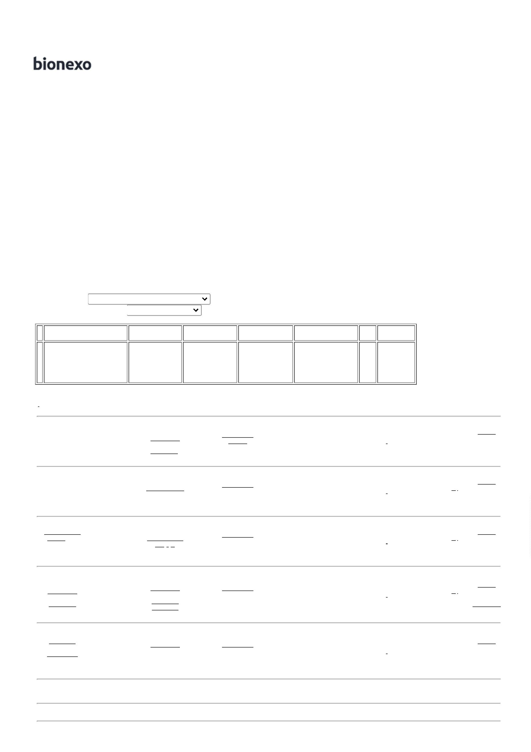

0
1/11/2023
Bionexo
Total
Geral:
R$
2
58.0
26.184,7000
Clique aqui para geração de relatório completo com quebra de página
https://bionexo.bionexo.com/jsp/RelatPDC/relat_adjudica.jsp
2/2

